T.C.
Elmadağ Kaymakamlığı
İlçe Milli Eğitim Müdürlüğü
Şehit Fahrettin Boyraz Anadolu Lisesi
2022-2023

Şehit Fahrettin Boyraz Anadolu Lisesi Brifing Dosyası
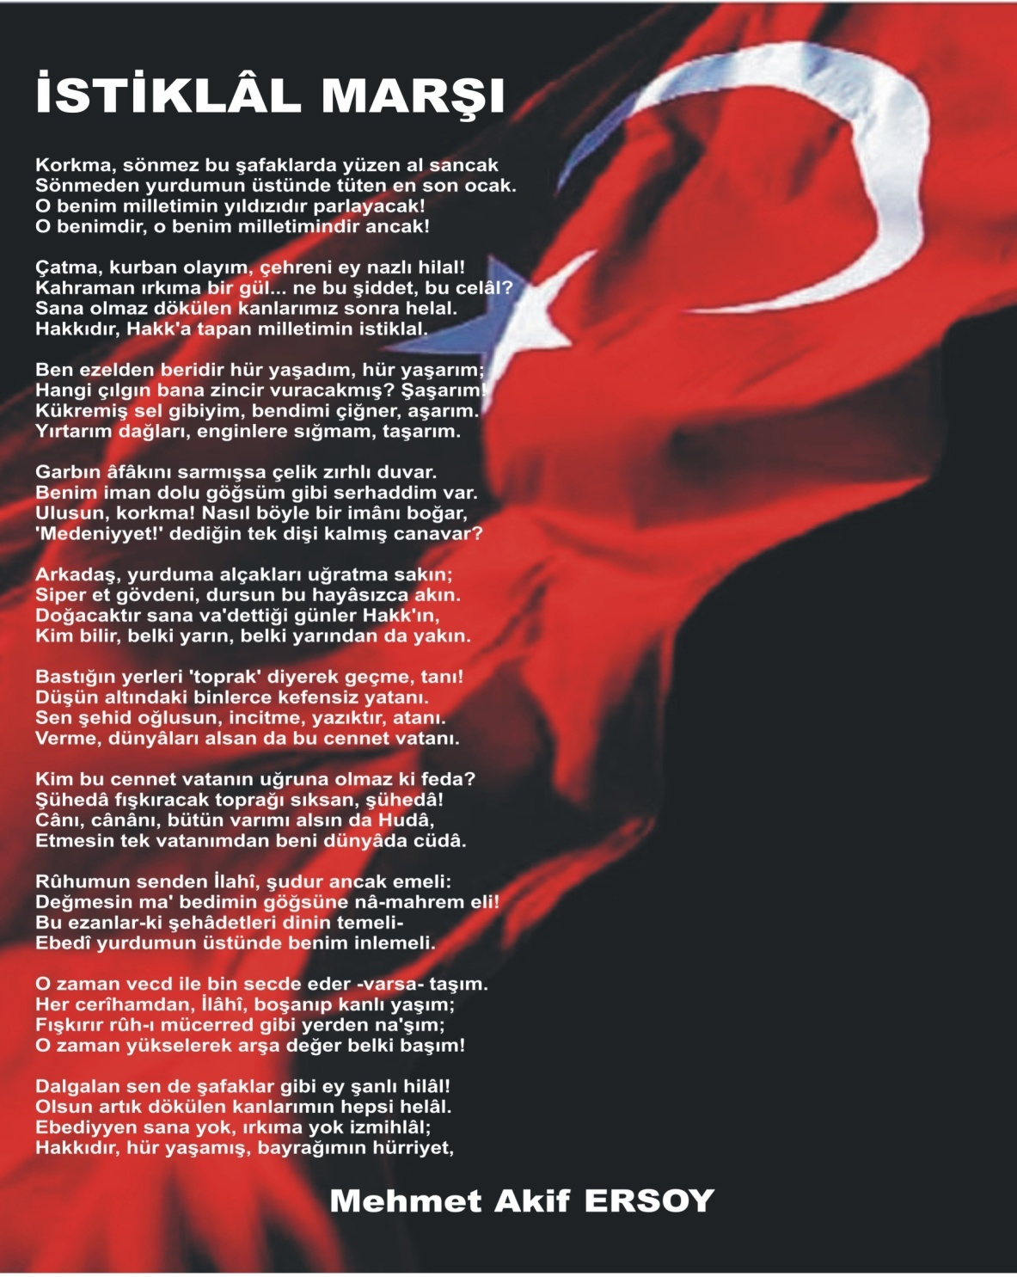
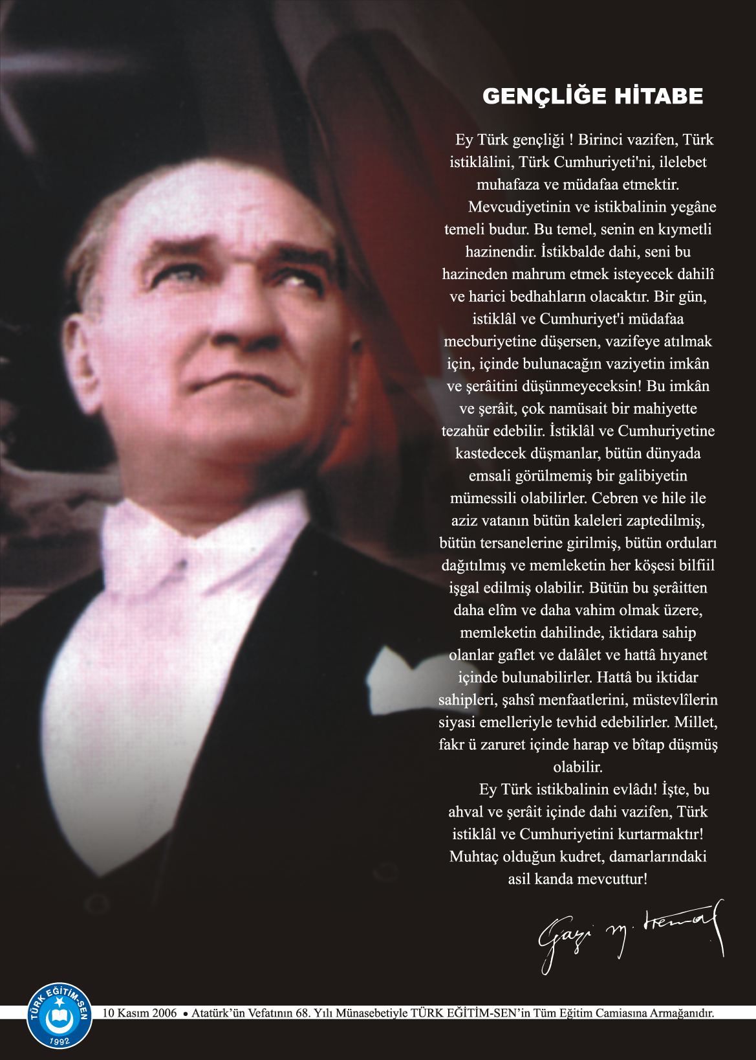
İÇİNDEKİLER
Kurum Kimlik Bilgileri…………………………………………………………………………………………3
Kurumun Genel Özellikleri..…………………………………………………………………………………4
Personel Bilgileri…………………………………………………………………………………………………5
Öğretmen Norm Kadro Bilgileri…………………………………………………………………………..5
Kurumda Çalışan Personel Sayısı………………………………………………………………………..6
Öğrenci Bilgileri………………………………………………………………………………………………….6
Şube ve Öğrenci Sayıları……………………………………………………………………………….........6
Öğrencilere İlişkin Veriler………………………………………………………………………………….6
Bina ve Arsa Bilgileri………………………………………………………………………………………….8
Kurumun Sosyal-Sportif Faaliyetleri…………………………………………………………………11
Kurumun Başarıları …………………………………………………………………………………………12
Kurumun Hedefleri…………………………………………………………………………………………..13
Kurumun Sorunları ve Çözüm Önerileri…………………………………………………………...14
Yürütülen Projeler………………………………………………………………….……………………..…15
Teknolojik Düzey……..………………………………………………………………………………………16
Mali tablo…………………………………………………………………………………………………………17


Atatürkçü düşünce sistemini davranış haline getirmiş, ülkesine ve insanlığa bağlılık duygusu gelişmiş gençler yetiştirmektir. Hem milli hem de çağdaş değerlerle donatılmış, öz güveni gelişmiş, sosyal kişilikli ve mutlu bireyler olarak hayata hazırlamak için varız.

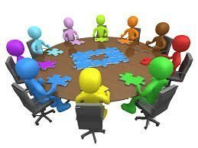

1. KURUM KİMLİK BİLGİLERİ
- Kayıt bölgemizde yer alan çocukların okullaşma oranlarını artıran, öğrencilerin uyum ve devamsızlık sorunlarını gideren etkin bir yönetim yapısı kurulacaktır.
- Öğrencilerimizin gelişmiş dünyaya uyum sağlayacak şekilde donanımlı bireyler olabilmesi için eğitim ve öğretimde kalite artırılacaktır.
- Eğitim ve öğretim faaliyetlerinin daha nitelikli olarak verilebilmesi için okulumuzun kurumsal kapasitesi güçlendirilecektir.
Yenilikçi, özgüvenli, önyargısız, analitik düşünebilen akademik başarısı yüksek mutlu bireyler yetiştiren izlenen lider bir okul olmak.
- Kurumun Resmî Adı | Şehit Fahrettin Boyraz Anadolu Lisesi
- Adresi | Hasanoğlan Bahçelievler Mah. 462. Cad. No:2 Elmadağ/Ankara
- Telefon | 03128663630
- Belgegeçer(Fax) | 03128663630
- E-posta Adresi | sehitfahrettinboyrazanadolu18@gmail.com / 765153@meb.k12.tr
- Web Adresi | https://hasanoglanal.meb.k12.tr/
7. Öğretim Şekli | Tam Gün
8. Öğretime Başlama Yılı | 2018
9. Kurum Kodu | 765153
10. Yabancı Dili | İngilizce
11. Okul Müdürü | Ergül KILIÇ
12. Müdür Yardımcısı | Fırat BAYKİZ

2. KURUMUN GENEL ÖZELLİKLERİ

- OKULUN TARİHÇESİ

Okulumuz 2018-2019 Eğitim Öğretim Yılı başında bakanlığımızın 08.06.2018 tarih ve 113116722 sayılı bakanlık onayı ile Hasanoğlan Anadolu Lisesi adı ile Hasanoğlan Atatürk Fen Lisesi bünyesinde eğitim öğretime başlamıştır. 28.01.2019 tarih ve 1934182 valilik oluru ve 22.01.2019 tarih 719 nolu İl Milli Eğitim Komisyonu Kararı ile Batman yakınlarında şehit düşen Fahrettin Boyraz anısına izafeten okulumuz Şehit Fahrettin Boyraz Anadolu Lisesi adını almıştır.
Okulumuz 2019- 2020 Eğitim Öğretim Yılı başında Hasanoğlan Anadolu İmam Hatip Lisesinin eğitim öğretim gördüğü binada eğitim öğretimine devam etmiştir.
Okulumuz 2019–2020 Eğitim Öğretim Yılı 2.Dönem başı itibarı ile halen içerisinde eğitim gördüğümüz kendi yeni binamızda eğitim öğretimini sürdürmektedir.

- BİNA BİLGİLERİ

BİRİMİN ADI | SAYISI/ÖZELLİĞİ
İl | Ankara
İlçe | Elmadağ
Mahalle/Köy | Hasanoğlan Bahçelievler
Cadde/Sokak | 462. Cadde
Dış Kapı No | No:2
İç Kapı No
Yapım Yılı | 2018
Son Onarım Yılı
Deprem Güçlendirme
Blok Sayısı | 1
Kat Adedi | 3
Toplam Oturum Alanı | 4587,79
Derslik Sayısı | 22
Anasınıfı Derslik Sayısı | 0
Özel Eğitim Sınıfı Sayısı | 0
Kütüphane(Var/Yok) | Var
Mescit | Var
Isınma Şekli | Doğalgaz
Kamera Sayısı | 29
Pansiyon(Var/Yok) | Yok
Tasarım ve Beceri Atölyeleri | Yok
Ada | 755
Parsel | 1
Tapu Alanı | 8997
Okul Sahası Alanı (Mevcut durum bahçe Dâhil) | 7714
Mülkiyet durumu | Milli Eğitim Bakanlığı
Müdür Odası Sayısı | 1
Müdür Yardımcısı Odası Sayısı | 1
Öğretmenler Odası Sayısı | 1

3. PERSONEL BİLGİLERİ

Sıra No | Branş Adı | Ders Saati | Norm Kadro | Kadrolu | Sözleşmeli | Aylıksız İzinde | Ücretli/ Görevlendirme | TOPLAM | Norm İhtiyaç/ Fazlalık
1 | Okul Müdürü | 2 | 1 | 1 |  |  |  | 1
2 | Müdür Yardımcısı | 0 | 1 | 1 |  |  |  | 1
3 | Matematik | 115 | 5 | 5 |  |  |  | 5
4 | Görsel Sanatlar | 35 | 1 | 1 |  |  |  | 1
5 | Müzik | 35 | 2 | 1 |  |  |  | 1 | 1
6 | Biyoloji | 28 | 1 | 1 |  |  |  | 1
7 | Türk Dili ve Edebiyatı | 107 | 5 | 5 |  |  |  | 5
8 | Rehberlik | 0 | 1 | 1 |  |  |  | 1
9 | Din Kültürü ve Ahlak Bilgisi | 42 | 2 | 2 |  |  |  | 2
10 | Coğrafya | 39 | 2 | 2 |  |  |  | 2
11 | Fizik | 28 | 1 | 1 |  |  |  | 1
12 | İngilizce | 104 | 5 | 5 |  |  |  | 5
13 | Almanca | 35 | 2 |  | 1 |  |  | 1 | 1
14 | Kimya | 28 | 1 | 1 |  |  |  | 1
15 | Tarih | 45 | 2 | 2 |  |  |  | 2
16 | Felsefe | 28 | 1 | 1 |  |  |  | 1
17 | Beden Eğitimi | 40 | 2 | 2 |  |  |  | 2
- ÖĞRETMEN NORM KADRO DURUMU

B. KURUMDA ÇALIŞAN PERSONEL SAYISI

 | Kadrolu | Aylıksız İzinde | Sözleşmeli | Görevlendirme | Ücretli | Hizmet Alımı | Toplam | İhtiyaç
Müdür | 1 |  |  |  |  |  | 1
Müdür Yardımcısı | 1 |  |  |  |  |  | 1
Öğretmen | 30 |  | 1 |  |  |  | 31 | 2
Hizmetli |  |  |  |  |  |  |  | 4
Memur |  |  |  |  |  |  |  | 1
Sürekli İşçi
Aşçı
Güvenlikçi |  |  |  |  |  |  |  | 1
Kaloriferci
TOPLAM |  |  |  |  |  |  | 33 | 8

4. ÖĞRENCİ BİLGİLERİ

- ŞUBE VE ÖĞRENCİ SAYILARI

SINIFLAR | 9. Sınıf | 10. Sınıf | 11. Sınıf | 12. Sınıf |  |  |  |  |  | TOPLAM
Şube Sayısı | 4 | 4 | 5 | 4 |  |  |  |  |  | 17
Öğrenci Sayısı | 105 | 104 | 117 | 85 |  |  |  |  |  | 411

- YILLARA GÖRE ÖĞRENCI MEVCUTLARI

Yıllara Göre Öğrenci Mevcutları
2019-2020 |  | 2020-2021 |  | 2021-2022 |  | 2022-2023
K | E | K | E | K | E | K | E
105 | 96 | 179 | 144 | 232 | 179 | 175 | 236
201 |  | 323 |  | 411 |  | 411

- GENEL ÖĞRENCİ İSTATİSTİKLERİ

Sınıf Tekrarı Yapan Öğrenci Sayısı | Sürekli Devamsız  Öğrenci Sayısı |  | Özel Rehabilitasyon  Merkezlerine Giden Öğrenci  Sayısı |  | Şartlı Nakit Desteği Alan  Öğrenci Sayısı |  | Burs Alan Öğrenci Sayısı |  | Kaynaştırma-Rehberlik Hizmeti  Alan Öğrenci Sayısı |  | Engelli Öğrenci Sayısı |  | Tasdikname İle Okuldan  Uzaklaştırılan Öğrenci Sayısı |  | Örgün Eğitim Dışına Çıkarılan  Öğrenci Sayısı |  | İşletmelerde Beceri Eğitimi  Alan Öğrenci Sayısı |  | Beceri Eğitimini Okulda Yapan Öğrenci Sayısı |  | Açık Liseye Geçen Öğrenci  Sayısı:
 | K | E | K | E | K | E | K | E | K | E | K | E | K | E | K | E | K | E | K | E | K | E

D. KARŞILAŞTIRMALI ÖĞRETMEN/ÖĞRENCI DURUMU
Karşılaştırmalı Öğretmen/Öğrenci Durumu
 | ÖĞRETMEN | ÖĞRENCİ | DERSLİK
KADEME | Toplam Öğretmen Sayısı | Toplam Öğrenci Sayısı | Toplam Derslik Sayısı | Öğretmen Başına Düşen Öğrenci Sayısı | Derslik Başına Düşen Öğrenci Sayısı

Öğrenci Sayıları | Toplam Öğrenci Sayısı | Fen Lisesi | Sosyal Bilimler Lisesi | Anadolu Lisesi | Anadolu Sağlık Meslek Lisesi | Anadolu Teknik Liseleri | Anadolu Meslek Liseleri | Anadolu İmam Hatip Lisesi | Askeri Liseler | Polis Kolejleri | Çok Programlı Liseler | Güzel Sanatlar Liseleri | Açık Lise | Özel Lise | Devam Etmeyen Öğrenci Sayısı

E. YÜKSEKÖĞRETİM YERLEŞME DURUMU
S.No |  | YKS | K | E | TOPLAM
1 | Sınava Giren Öğrenci Sayısı |  |  |  | 77
2 | YKS Sınav Puanı İle 4 Yıllık ve Üzeri Eğitim Yapan Yüksek Öğretimlere Yerleşen Öğrenci Sayısı |  | 2 | 4 | 6
3 | YKS Sınav Puanı İle 2 Yıllık Eğitim Yapan Yüksek Öğretimlere Yerleşen Öğrenci Sayısı |  | 4 | 6 | 10
4 | Ek Kontenjan İle Yüksek Öğretime Yerleşen Öğrenci Sayısı
5 | Açık Öğretim Fakültelerine Yerleşen Öğrenci Sayısı
6 | Askeri Okullara Yerleşen Öğrenci Sayısı
7 | Polis Akademilerine Yerleşen Öğrenci Sayısı
8 | Polis Meslek Yüksek Okullarına Yerleşen Öğrenci Sayısı
9 | Yetenek Sınavı İle Yerleşen Öğrenci Sayısı
10 | Doğrudan Geçiş İle Yüksek Öğretimlere Yerleşen Öğrenci Sayısı
11 | Yüksek Öğretime Yerleşen Toplam Öğrenci Sayısı
12 | KPSS İle Yerleşen Öğrenci Sayısı
13 | İstihdam Edilen Öğrenci Sayısı
 | EVDE EĞİTİM ALAN ÖĞRENCİ BİLGİLERİ | KAYNAŞTIRMA EĞİTİMİ ÖĞRENCİ BİLGİLERİ | ELMADAĞ BİLİM VE SANAT MERKEZİ ALAN VE ÖĞRENCİ SAYILARI
EĞİTİM KADEMESİ | ÖĞRENCİ SAYISI | ÖĞRENCİ SAYISI | YETENEK TÜRÜ | ÖĞRENCİ SAYISI
9 | 1 | 3 | GENEL YETENEK-ZİHİNSEL | -
10 |  | 3 | RESİM | -
11 |  | 2 | MÜZİK | -
12 |  | 2
TOPLAM | 1 | 10

G. ÖZEL EĞİTİM ÖĞRENCİLERİNE DAİR VERİLER

EĞİTİM  KADEMELERİ | Özel Eğitim Sınıf Sayısı | Özel Eğitim Sınıfı Öğrenci Sayısı | Kaynaştırma Eğitimi Yapılan  Sınıf Sayısı | İşitme Engelli Öğrenci Sayısı
 |  |  |  |  | Görme Engelli Öğrenci Sayısı |  | Ortopedik Engelli Öğrenci Sayısı |  | Dil Ve Konuşma Güçlüğü  Olan Öğrenci Sayısı |  | Hafif Düzeyde Zihinsel Yetersizliği Olanları Sayısı |  | Süregelen Hatalık Sayısı | Özel Öğrenme Güçlüğü Olanların Sayısı ( * )
9 |  |  | 2 |  |  |  | 1 |  |  |  |  |  | 1 | 1
10 |  |  | 3 |  |  |  | 1 |  |  |  |  |  |  | 2
11 |  |  | 2 |  |  |  |  |  |  |  |  |  |  | 2
12 |  |  | 2 |  |  |  | 1 |  |  |  |  |  |  | 1
TOPLAMI
H. ÖZEL EĞİTİM TÜRLERİNE GÖRE ÖĞRENCİLERİNE DAİR VERİLER

Eğitim Kademesi | Öğrenci Sayısı
9. Sınıf | -
10. Sınıf | -
11. Sınıf | -
12. Sınıf | -
TOPLAM
I. TAŞIMALI EĞİTİM ÖĞRENCİ SAYILARI

İ. YABANCI ÖĞRENCİLERİN SAYISI
ÜLKESİ | EĞİTİM KADEMESİ
 | 9. Sınıf | 10. Sınıf | 11. Sınıf | 12. Sınıf | TOPLAM
IRAK | - | - | - | - | -
SURİYE | - | - | - | - | -
DİĞER | - | - | - | - | -
TOPLAM

- Öğrencilerin Katıldığı Kültürel ve Sportif Yarışmalara İlişkin Dereceler
Okulun Katıldığı Yarışmalar | Alınan İlçe Derecesi | Alınan İl Derecesi
Ankara Liseler Arası Bisiklet Yarışması | - | 1.
24 Kasım Öğretmenler Günü Kompozisyon yarışması | 1 | 1
5. KURUMUN BAŞARILARI

6. KURUMUN HEDEFLERİ
1. Yenilikçi, özgüvenli, önyargısız, analitik düşünebilen akademik başarısı yüksek mutlu bireyler yetiştiren izlenen lider bir okul olmak.

2.
3

B. EKİNLİK SAYILARI
Etkinlik/Faaliyet Adı | Sayısı
İlköğretim Yetiştirme Programı (İyep) | 0
Destekleme Ve Yetiştirme Kursu (Dyk) | 27
Ders Dışı Eğitim Çalışması | 4
Halk Eğitim Destekli Kurs | 1
Tiyatro | 0
Konferans/Seminer
Gezi | 1
Yıllık Öğrenci Başına Okunan Kitap
Lisanslı Sporcu
Bilim Sanat Merkezine Devam Eden Öğrenci | 0

7. KURUMUN SORUNLARI VE ÇÖZÜM ÖNERİLERİ
Sorun Türü | Sorunlar | Çözüm Önerileri
Bina İle İlgili Sorunlar
Okul Bahçesi İle İlgili Sorunlar
Okul Pansiyonu İle İlgili Sorunlar
Öğretmen ve Yönetici İle İlgili Sorunlar (İhtiyaç)
Personel İle İlgili Sorunlar (İhtiyaç)
Öğrenci Kontenjanı İle İlgili Sorunlar
Öğrenci Devamı İle İlgili Sorunlar

8. YÜRÜTÜLEN PROJELER

Sıra No. | Proje Adı | Proje Türü | Projenin Amacı
1 | ETTEEE

9. DONANIM BİLGİLERİ
A. TEKNOLOJİK DONANIM
Araç -Gereçler | 2022 Yılı Mevcut Sayısı | İhtiyaç
Bilgisayar | 5
Dizüstü Bilgisayar | 3
Akıllı Tahta | 17
Tablet | 0
Yazıcı | 3
Tarayıcı | 4
Tepegöz | 0
Projeksiyon | 1
Televizyon | 3
İnternet Bağlantısı | ADSL
Fen Laboratuarı | 3
Bilgisayar Lab. | 0
Faks | 1
Fotoğraf Makinesi | 0
Kamera | 29
Baskı Makinesi | 0
Kütüphanedeki Kitap Sayısı | 2660

10. OKULUN MALİ TABLOSU

OKULUN MALİ TABLOSU
Harcamanın Adı | Y ı l l a r
 | 2020 |  | 2021 |  | 2022
 | Ödenek | Okul Aile Birliği | Ödenek | Okul Aile Birliği | Ödenek | Okul Aile Birliği
Personel Gideri
Mal ve Hizmet
Alımları
Onarımlar
Diğer
T O P L A M

11. KURUM İÇİNDEN GÖRSELLER

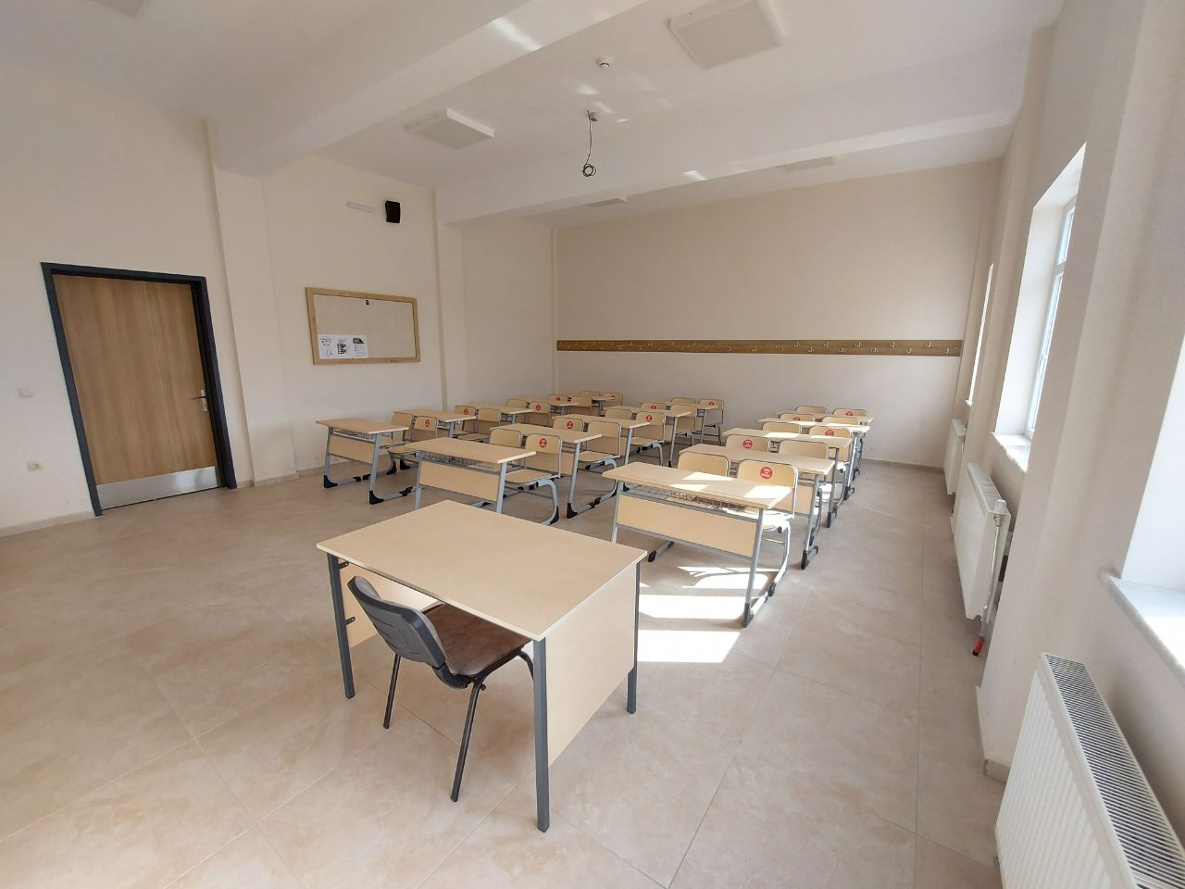

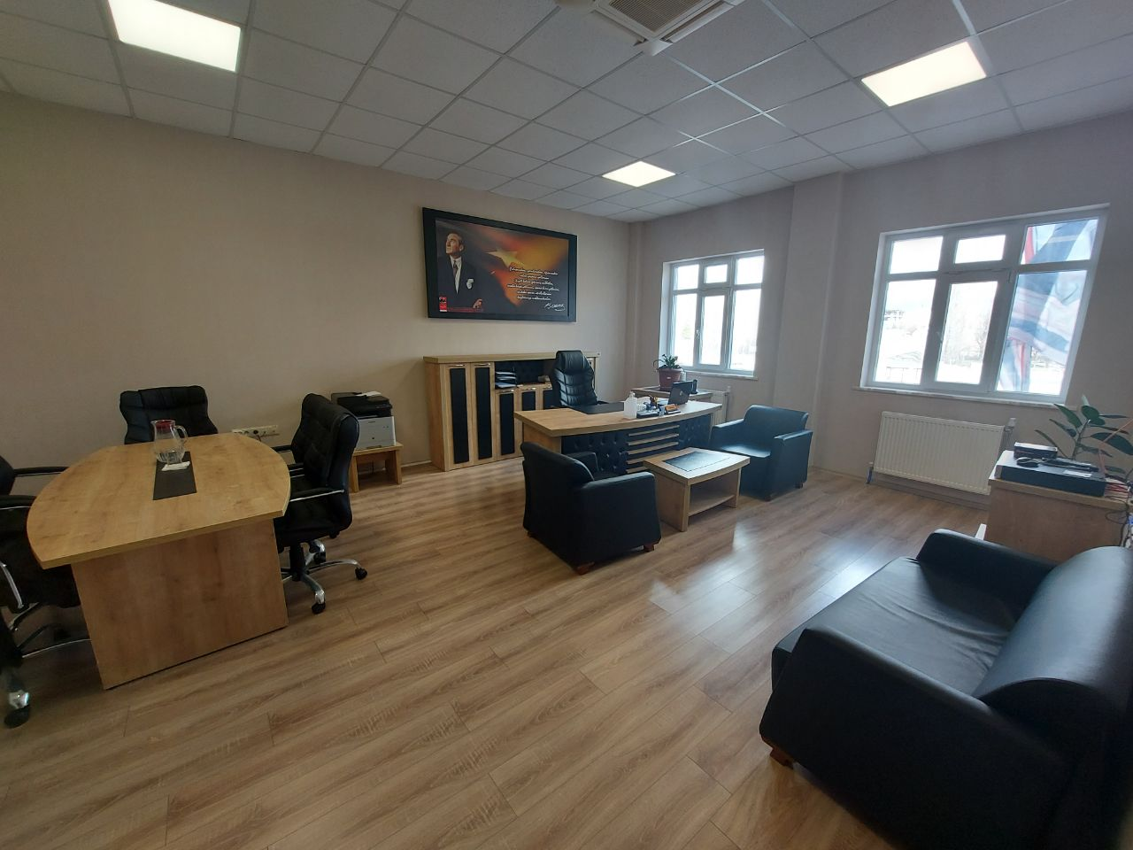
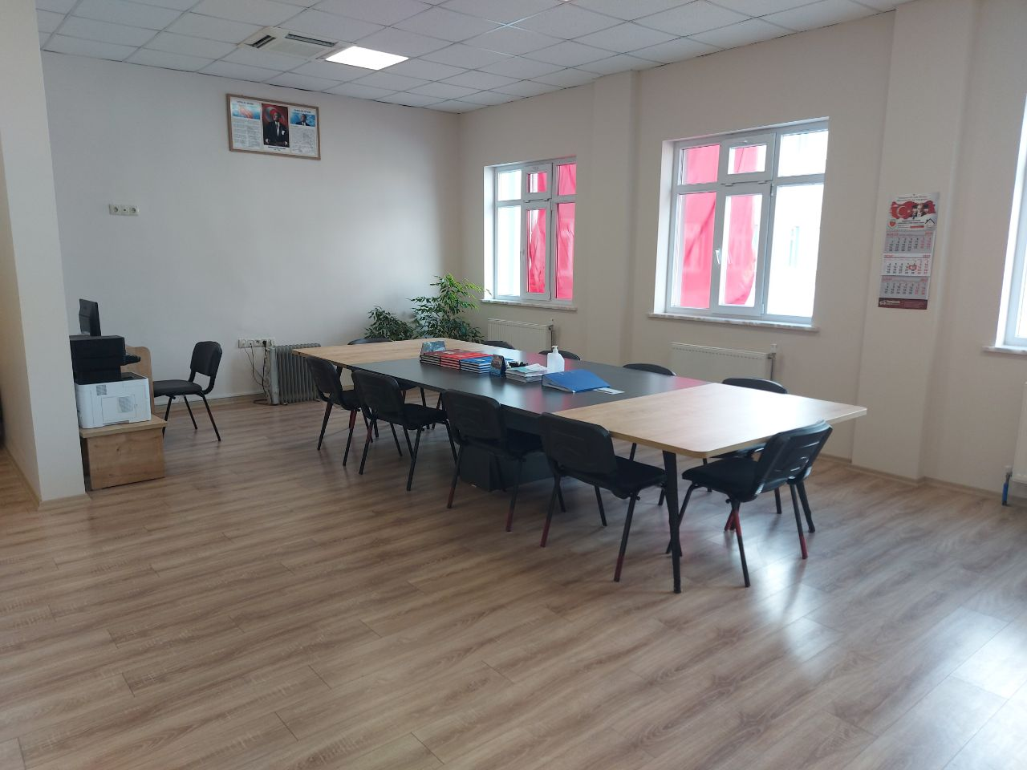
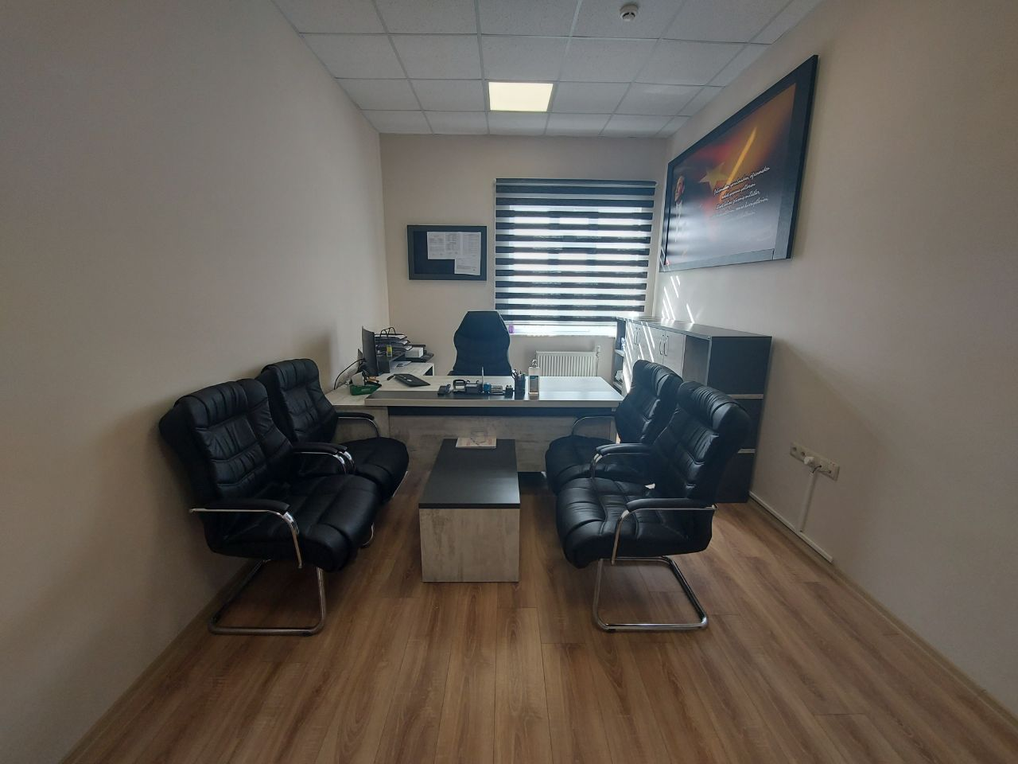

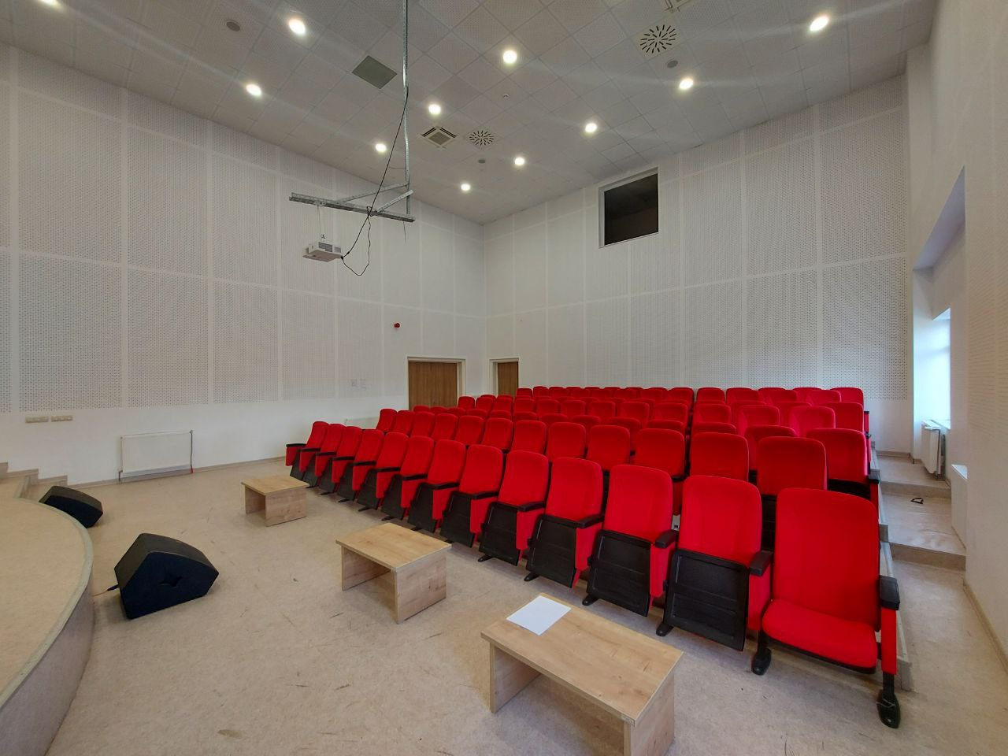
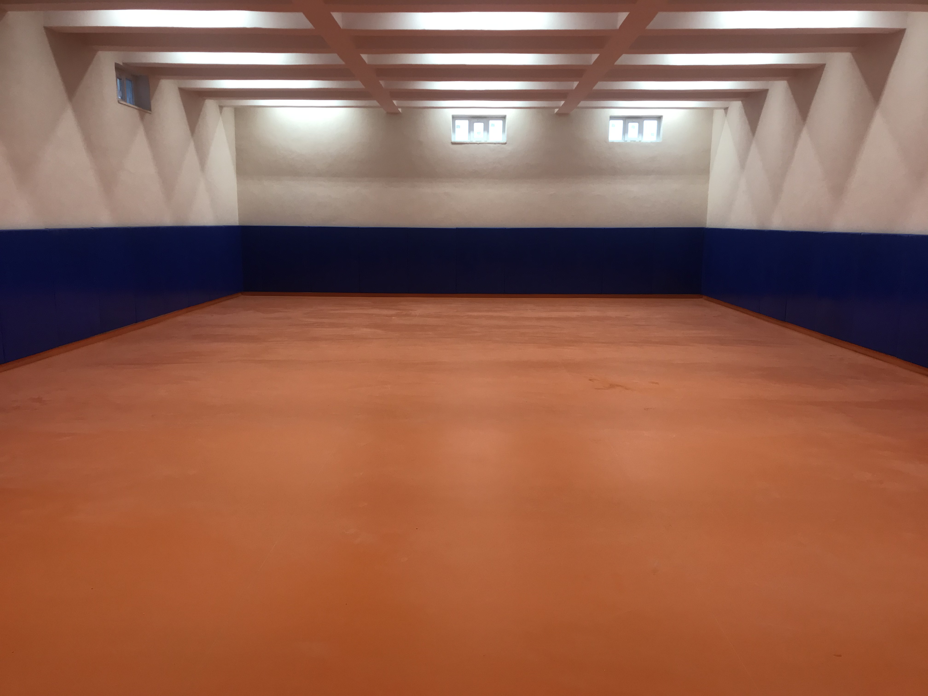

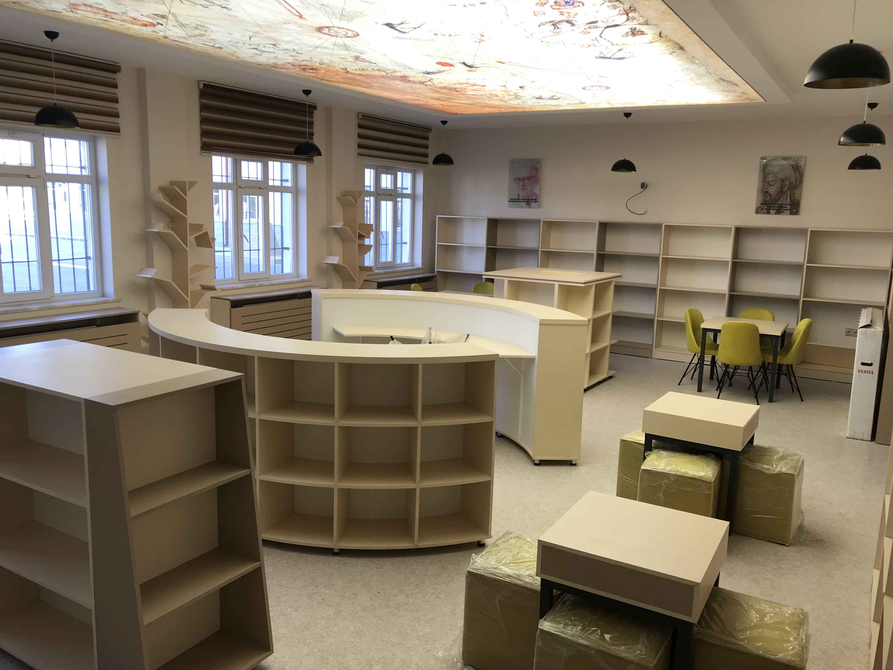
12. KURUM DIŞINDAN-BAHÇEDEN GÖRSELLER

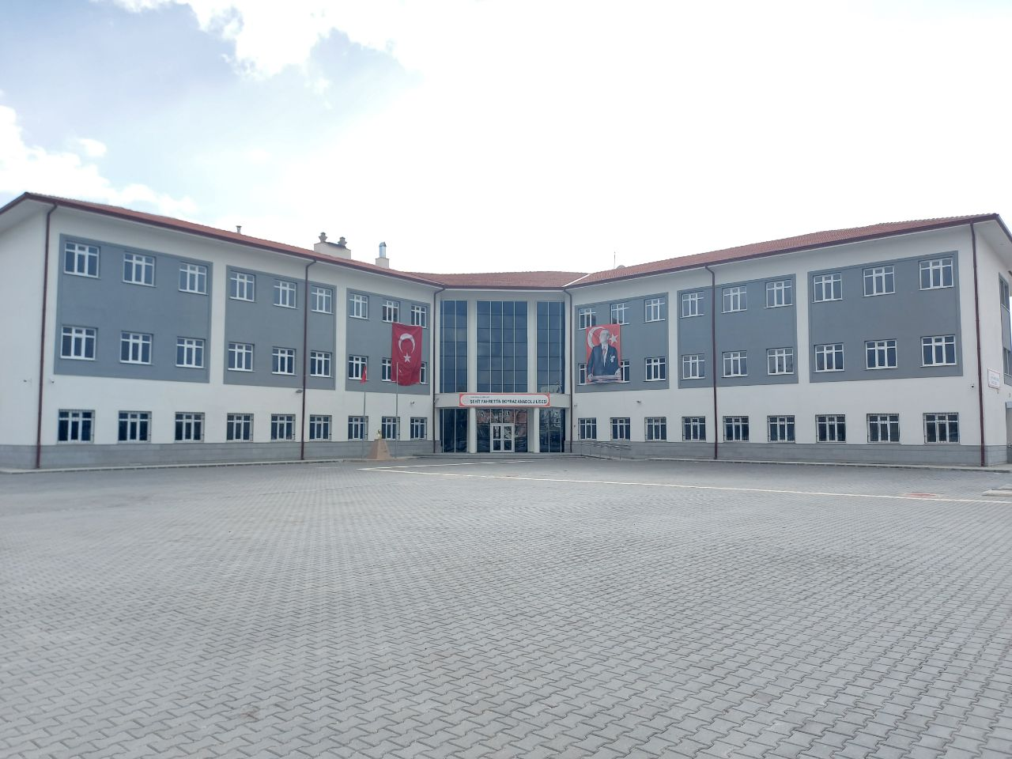
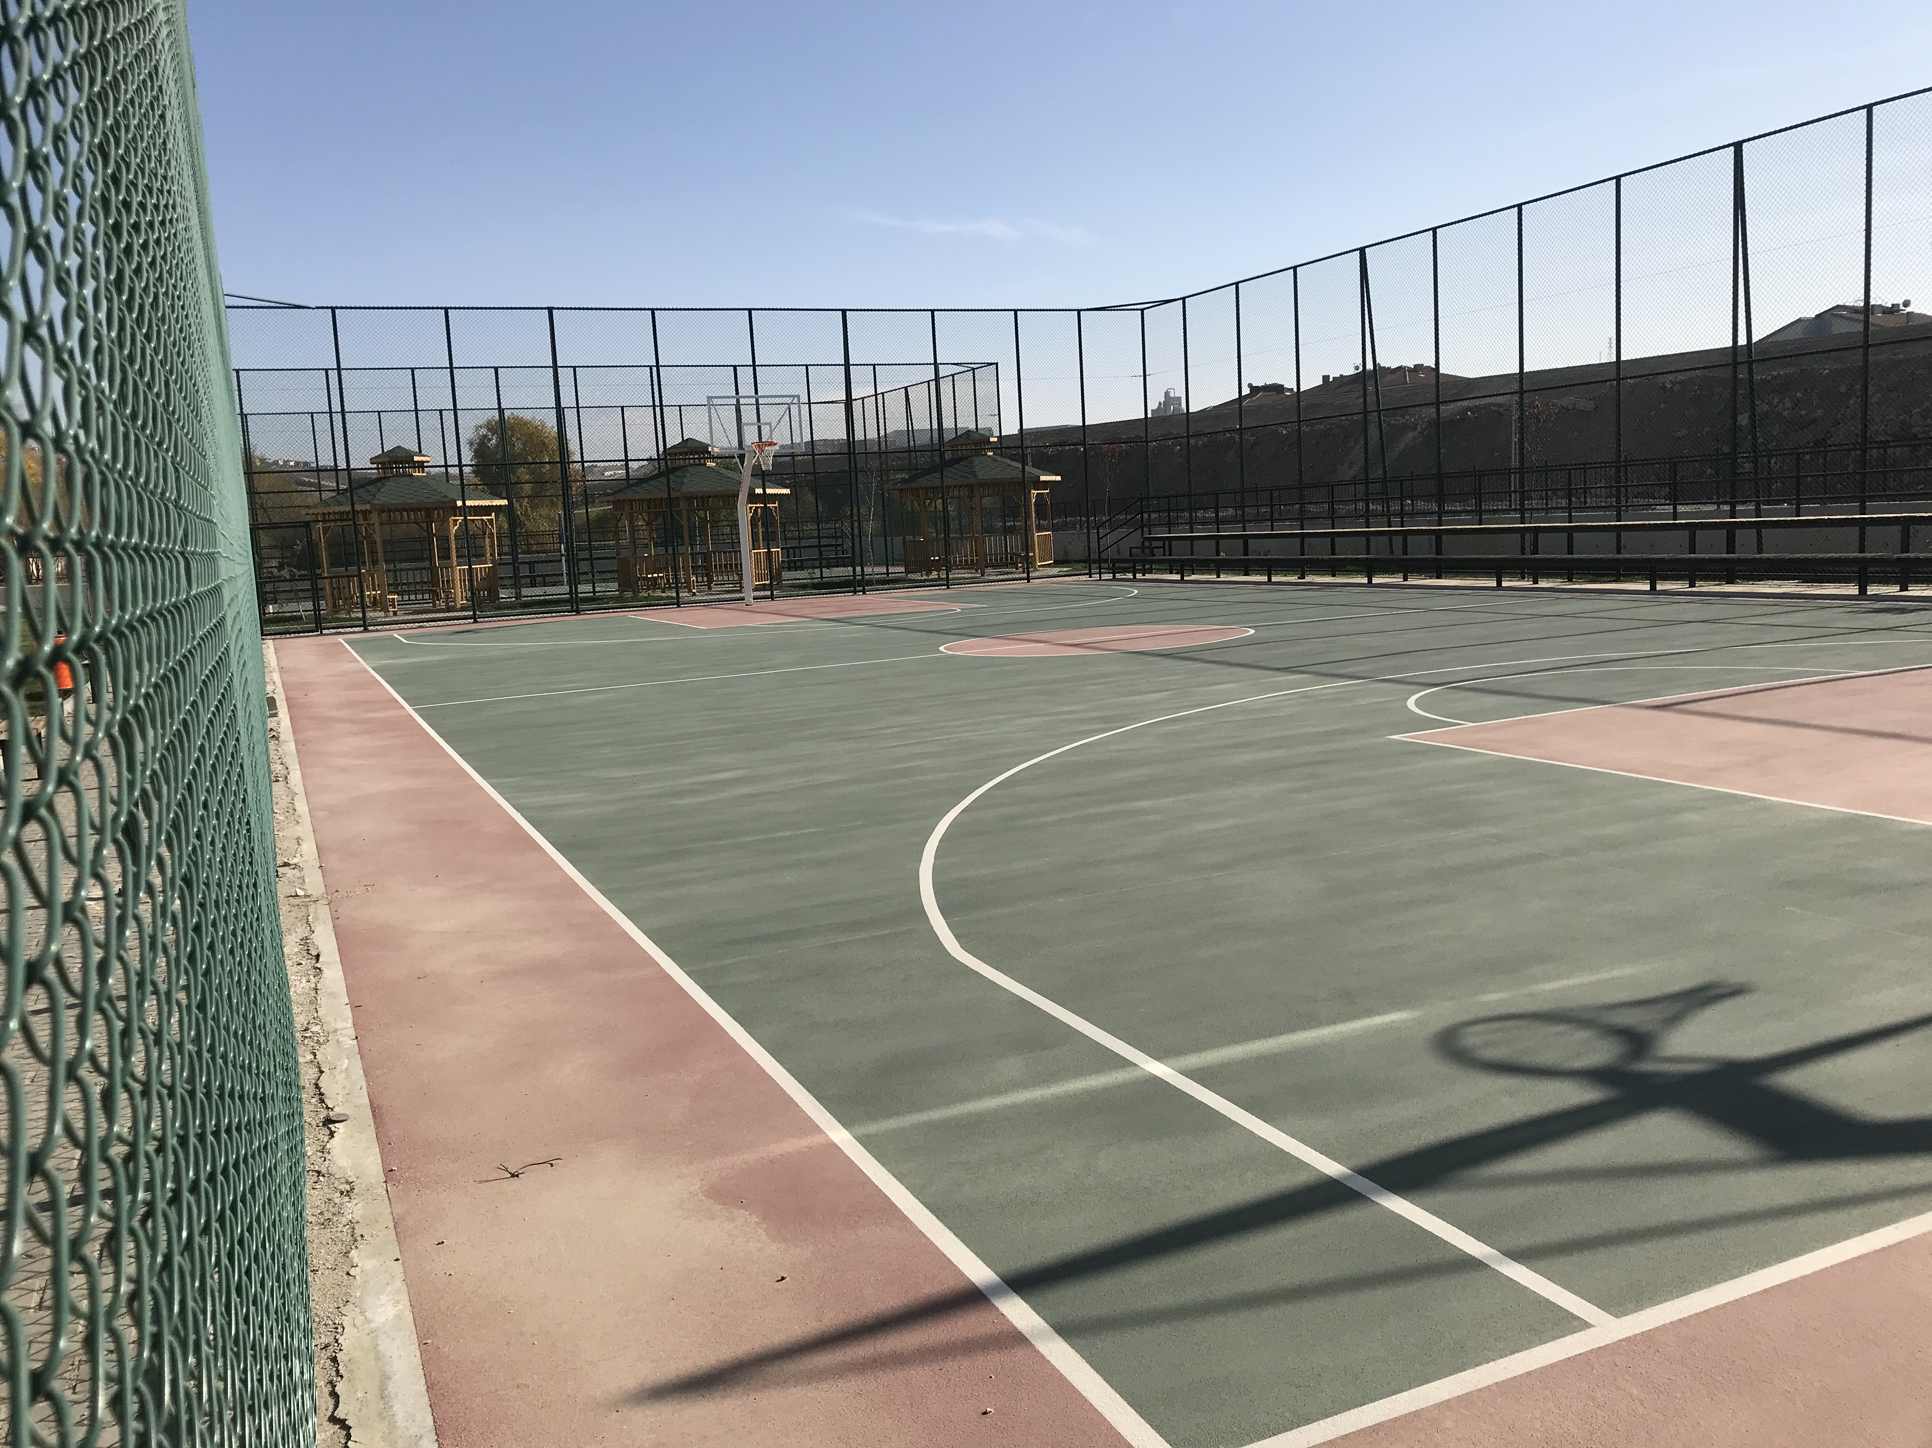

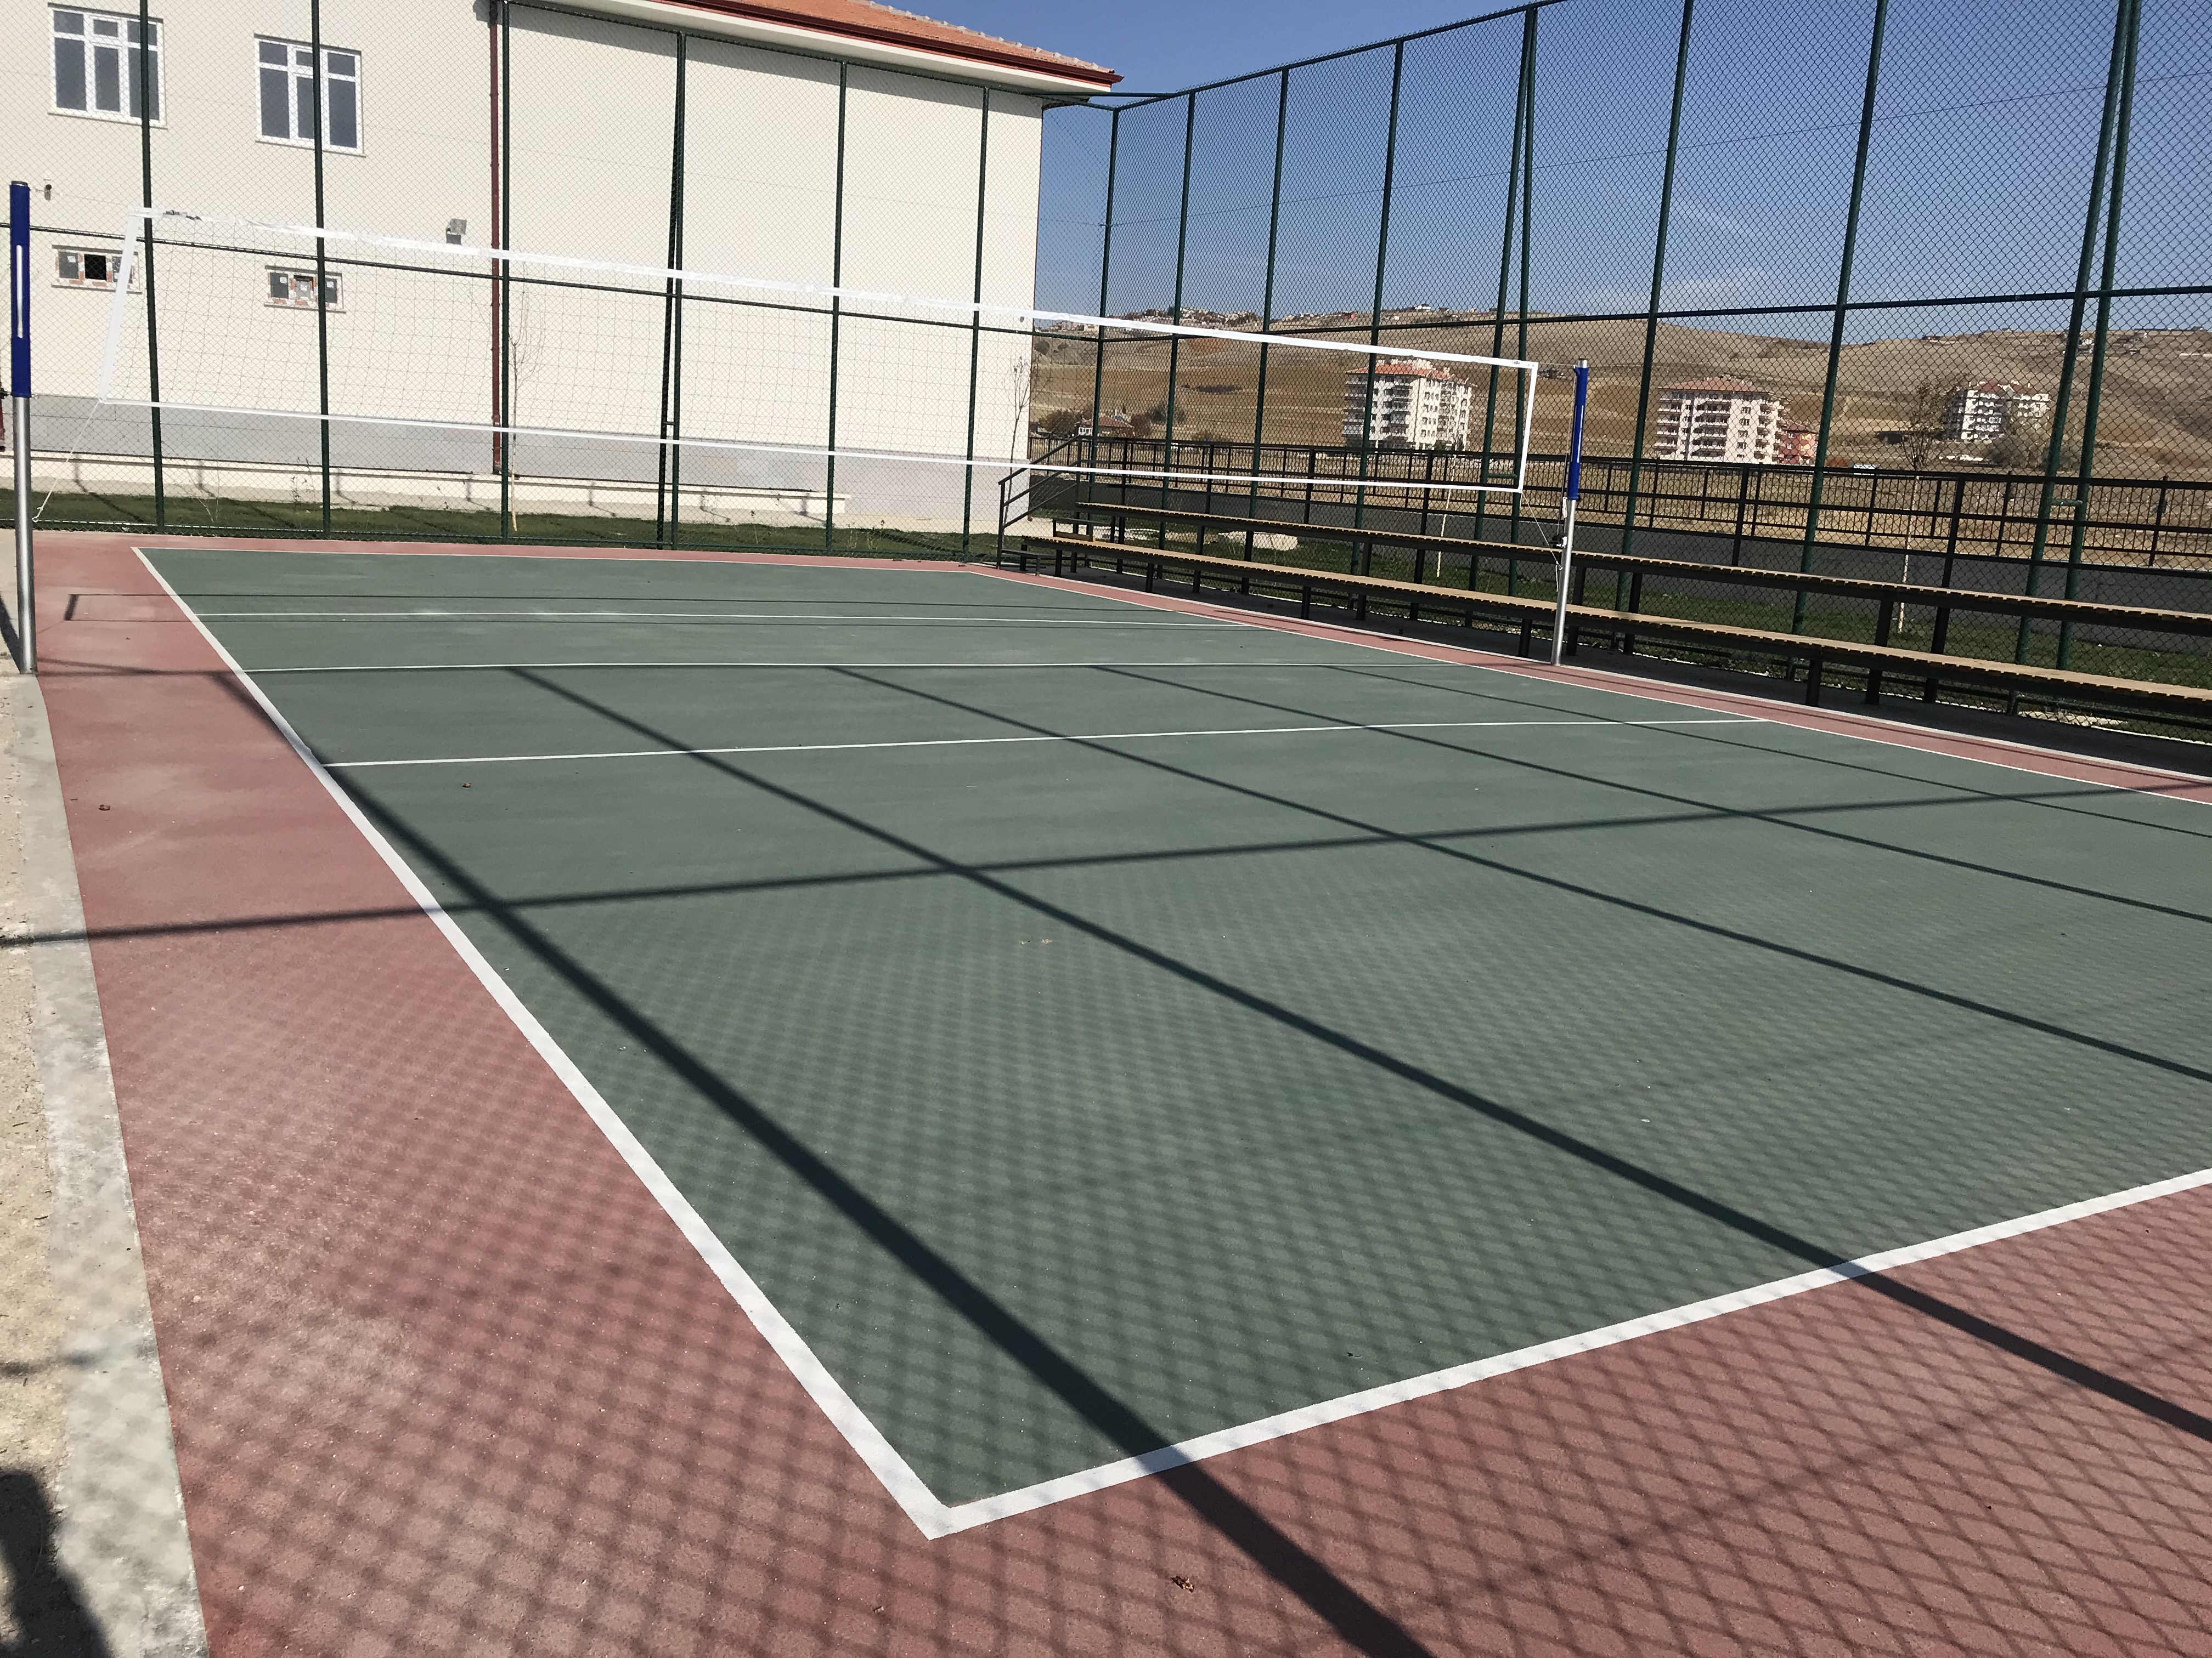
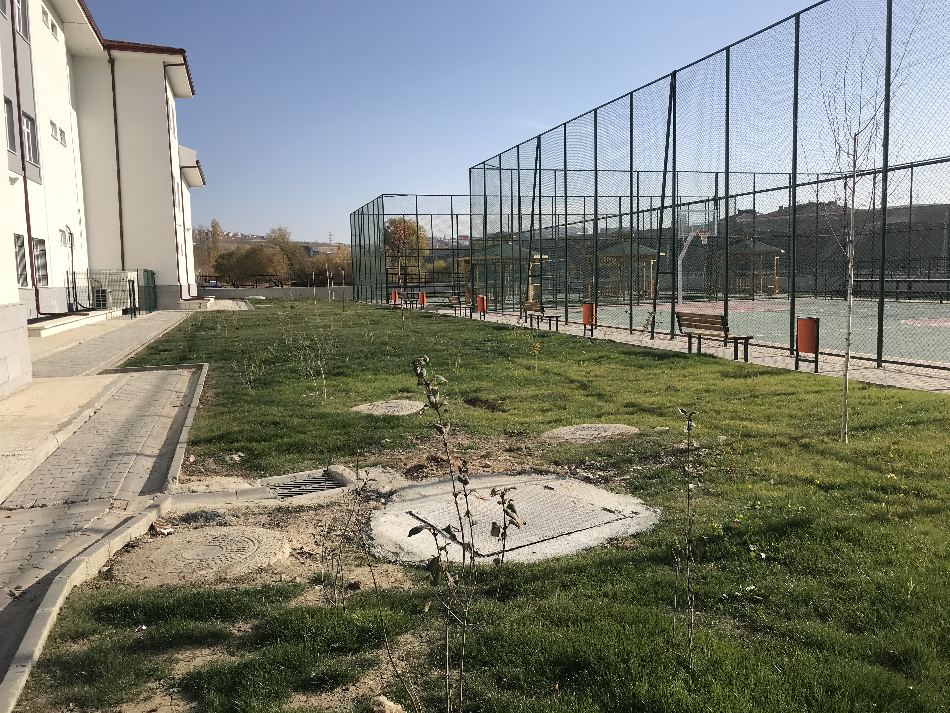

…………………………..

Okul Müdürü

BRİFİNG DOSYASI İLE İLGİLİ AÇIKLAMALAR

- Bu Brifing Dosyası, Etimesgut İlçe Milli Eğitim Müdürlüğüne bağlı her kademedeki resmi okul ve kurumlar için standart hale getirilmiş olup, ilçemiz genelindeki tüm resmi okul ve kurumlar 2020-2021 Eğitim-Öğretim Yılından itibaren düzenlenen standart Brifing Dosyasını kendi kurumları için düzenleyeceklerdir.

- Her sayfanın üst bilgi kısmında, logonun yanındaki kutucuğa “Okul Adı” yazan kısma okul adını yazacaklardır. (1.sayfaya yazmak yeterli, diğer sayfalara otomatik yansıyacaktır)

- Okul/kurumların kullandığı bölümler ve bazı tablolar farklılık göstereceğinden içindekiler bölümü yeniden güncellenecektir. Kendileri ile ilgili olmayan bölümleri dosyadan çıkarabileceklerdir.

- Okulun amacı, kurumun misyonu ve vizyonu ilk bölümde belirtilecektir.

- Okulun Tarihçesi, kuruluşundan bugüne kadarki gelişimi kronolojik sıra takip edilerek yazılacaktır. Tarihçe 1 sayfaya sığmaz ise 2. veya 3. sayfa ilave edilerek yazılacaktır.

- Öğretmen durumu sayfasında okuldaki norm içindeki tüm branşlar alfabetik sıraya göre yazılacaktır.

- Okuldaki öğrenci sayıları ile ilgili bilgiler yazılırken okullar seviyesine uygun tabloyu seçtikten sonra diğer tabloları sileceklerdir. Tablolarda okulun özelliğine göre satır/sütun ekleme veya silme yapılabilir.

- Okulun bu güne kadar elde ettiği ve belirtilen önemli çalışma ve başarıları tarihsel sıraya göre yazılacaktır.

- Okul binalarının dış cephe görünüşü, bahçe, kantin, atölyeler, spor salonu, konferans salonu v.b. önemli birimlerin fotoğrafları brifing dosyasının en son sayfasından başlayarak en fazla 5(beş) sayfa olacak şekilde(bir sayfaya birden çok fotoğraf yerleştirilebilir) düzenlenecektir.

- Brifing dosyası tamamlandığında renkli çıktı alınarak cilt/dosya yapılacak ve son kısım kurum mührü ile mühürlenecektir.

- Kurumun Brifing Dosyasındaki bilgilerde yıl içerisinde değişiklik olduğunda güncellemeler yapılarak dosya güncel tutulacaktır.

